Indicação nº............./2015

Ao
Excelentíssimo
SR. Gilberto Cesar
Presidente da Câmara de Vereadores
Canela – RS

Senhor presidente.

O Vereador que este subscreve, no uso de suas atribuições legais e regimentais, solicita que seja encaminhado ao Senhor Prefeito Municipal, a indicação que seja feito praça de lazer na Vila Miná, no terreno em frente a escola do bairro.

Justificativa:

A iniciativa atende solicitações encaminhadas a este vereador, por membros da comunidade e moradores, a indícios que há muitas crianças que moram perto, ou passam pelo terreno, hoje o local se encontra abandonado. Desde já agradeço vossa atenção.
Canela,26 de fevereiro de 2015.

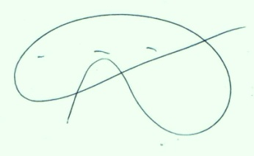

Alberi Dias
Vereador PPS

